Les visites-ateliers 2019-2020

au Musée Eugène Carrière

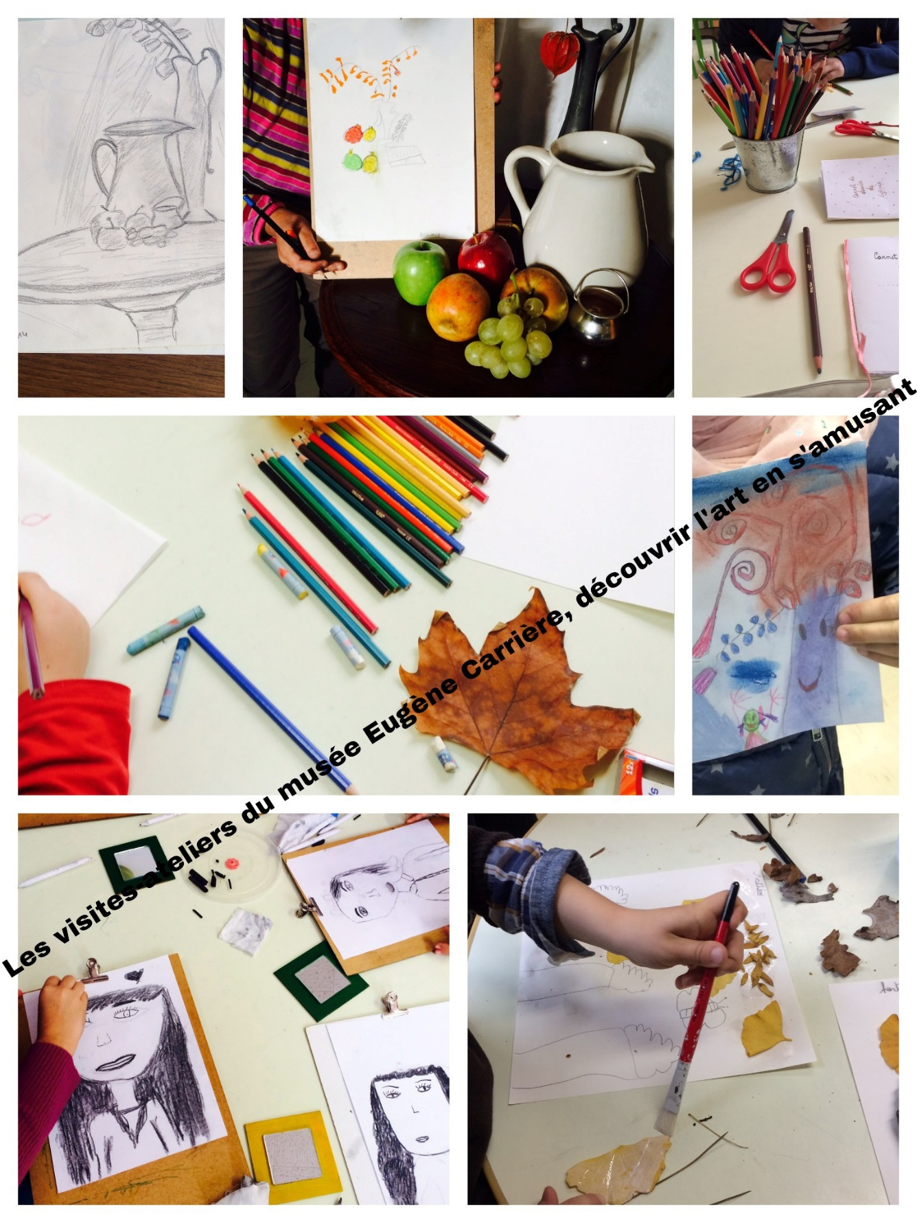

**Les visites au musée Eugène-Carrière en quelques points :**

* Un lieu vivant, où les enfants rencontrent l’art et s’expriment librement.
* Des expositions toujours nouvelles, sources de découvertes variées.
* Des ateliers thématiques et ludiques où l’art est à la portée de chacun.
* Un lieu de culture convivial pour se former et échanger autour des approches artistiques et pédagogiques.
* Une équipe à votre écoute pour des projets de visites personnalisées ou votre programmation d’activités de loisirs.

Les animations variées que le musée propose permettent une passerelle entre l’art, la littérature, la poésie et d’autres formes d’expression. Ces animations s’adressent à tous les enfants à partir de 4 ans.

Contactez-nous au **06 17 20 46 45** ou sur **musee@eugenecarriere.com**

Que vous soyez enseignants ou animateurs, l’équipe du musée sera ravie de vous accueillir sur rendez-vous pour vous présenter la nouvelle exposition avant votre visite en groupe.

**Que faire au musée ? Des suggestions pour vos visites !**

Le concept de visite- atelier (environ ¾ heure de visite commentée, ¾ heure de pratique artistique en fonction de l’âge des participants) permet aux enfants d’exprimer, en face des œuvres présentées ou dans l’atelier, les émotions qu’elles suscitent. Les notions et les techniques sont discutées d’une manière adaptée à l’âge des visiteurs.

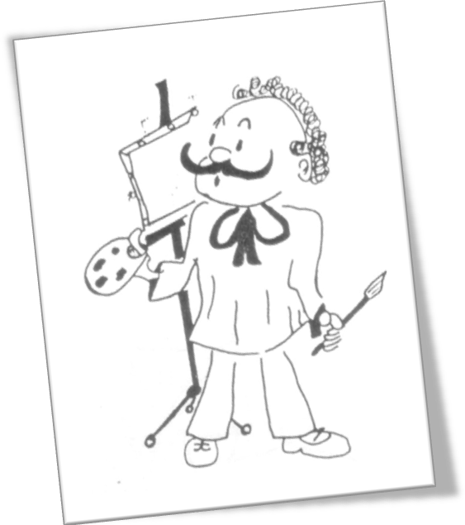

**« *Eugène Carrière, peintre de l’intime*»**

**du 22 septembre 2019 au 15 mars 2020**

**Quelques propositions de visite-atelier pour la nouvelle exposition**

Découvrons le portrait !

* **Portraits d’enfance**

La nouvelle exposition fait la part belle aux portraits d’enfants. Eugène Carrière aimait peindre ses petits modèles dans toute leur spontanéité et la diversité de leurs émotions. L’atelier utilise le crayon, le fusain ou la sanguine.

**Pour maternels**

* **Le portrait et ses accessoires**

Exercice d’observation, le portrait permet de comprendre combien un détail du visage comme l’œil ou la bouche est révélateur. A l’aide d’accessoires (moustaches postiches, fleurs en tissu, cols de dentelle), chaque participant s’exerce à rendre toute l’expression d’un visage.

**Pour élémentaires**

* **Le portrait d’après photo**

Construire un portrait à l’aide de la photographie offre d’intéressantes perspectives de création.

**Pour collégiens**

* **Le portrait à la manière de…**

Comprendre lors de la visite ce qui caractérise les tableaux d’un artiste et s’essayer au portrait à la manière d’Eugène Carrière, c’est le défi proposé par cet atelier.

**Pour lycéens**

**Paysage ou nature morte !**

* **S’ initier au paysage**

Eugène Carrière fut aussi un paysagiste à sa manière, donnant toute son importance au volume et à la forme. Les enfants imaginent le paysage de leur choix.

**Pour les élémentaires**

* **Composer une nature morte**

L’atelier est une initiation à un genre à part entière : la nature morte.

**Pour collégiens**

**L’affiche de l’exposition**

* **Concevoir l’affiche de l’exposition**

L’art de l’affiche a des codes bien particuliers. Il doit être clair, informatif et percutant. Il faudra combiner tous ces éléments pour concevoir l’affiche de l’exposition.

**Pour collégiens**

**Formulaire de réservation Classes et Groupes d’enfants**

Les ateliers s’adressent aux enfants (à partir de 4 ans) et aux jeunes. Ils peuvent avoir lieu tous les jours de 9h30 à 12h et de 14h à 17h sur réservation au **06 17 20 46 45 o**u par mail : [musee@eugenecarriere.com](mailto:musee@eugenecarriere.com)

N’hésitez pas à nous signaler si un enfant a un besoin particulier.

**Musée Eugène-Carrière, 3 rue Ernest Pêcheux 93460 Gournay sur Marne**

**Accès :**

RER E jusqu’à Chelles/Gournay. Bus 213 arrêt Eglise de Gournay

RER A jusqu’à Noisy/Champs. Bus 213 arrêt Eglise de Gournay

Depuis Paris par la route :

Autoroute A4 sortie N°10 ; suivre Chelles (panneau vert) puis Gournay jusqu’au centre ville

ORGANISATEUR :

NOM :

ADRESSE :

TELEPHONE :

ADRESSE-MAIL :

CONTACT :

**S’inscrit pour une visite-atelier (durée 1h-1h30 environ selon l’âge des enfants)**

Date et heure souhaitée :

Nombre de participants :

Tarif d’entrée : 3 €/enfant

Accompagnateurs gratuits en respectant un nombre raisonnable d’adultes.

La visite peut être réglée par chèque, espèces ou mandat administratif.

Date : Signature :